Московский Государственный Университет

Факультет Вычислительной Математики и Кибернетики

Кафедра Автоматизации Научных Исследований

Кривошеин Григорий Максимович

307 группа

**Построение и исследование модели**

**дорожного движения**

Курсовая работа

Научный руководитель:

Смирнов Александр Павлович

Москва, 2020

# Содержание

Содержание 2

Введение 3

Проектирование модели 5

Программная реализация 8

Реализация двухполосного движения 12

Итог 15

Используемая литература 16

# Введение

В моделировании дорожного движения исторически сложилось два основных подхода – детерминистический и вероятностный (стохастический).

В основе детермининированных моделей лежит функциональная зависимость между отдельными показателями, например, скоростью и дистанцией между автомобилями в потоке. В стохастических моделях транспортный поток рассматривается как вероятностный процесс.

Все модели транспортных потоков можно разбить на три класса: модели-аналоги, модели следования за лидером и вероятностные модели.

В моделях-аналогах движение транспортного средства уподобляется какому-либо физическому потоку (гидро -и газодинамические модели). Этот класс моделей принято называть макроскопическими.

В моделях следования за лидером существенно предположение о наличии связи между перемещением ведомого и головного автомобиля. По мере развития теории в моделях этой группы учитывалось время реакции водителей, исследовалось движение на многополосных дорогах, изучалась устойчивость движения. Этот класс моделей называют микроскопическими.

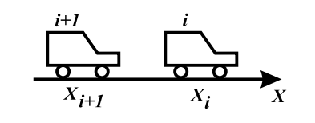

Следование за лидером

В вероятностных моделях транспортный поток рассматривается как результат взаимодействия транспортных средств на элементах транспортной сети. В связи с жестким характером ограничений сети и массовым характером движения в транспортном потоке складываются отчетливые закономерности формирования очередей, интервалов, загрузок по полосам дороги и т. п. Эти закономерности носят существенно стохастический характер.

В последнее время в исследованиях транспортных потоков стали применять междисциплинарные математические идеи, методы и алгоритмы нелинейной динамики. Их целесообразность обоснована наличием в транспортном потоке устойчивых и неустойчивых режимов движения, потерь устойчивости при изменении условий движения, нелинейных обратных связей, необходимости в большом числе переменных для адекватного описания системы.

В данной работе используется микроскопическая модель следования за лидером. В этой модели полагается, что наибольшее влияние на ускорение предыдущей машины оказывает расстояние между ней и следующей машиной.

# Проектирование модели

Итак, необходимо построить модель движения машин. Для начала разберем, как она должна выглядеть при наличии одной полосы дорожного движения.

У машины в каждый момент времени есть три основные характеристики — скорость, ускорение и положение машины на трассе (координата). Описать это можно системой дифференциальных уравнений:

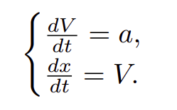

Применим метод предиктор-корректор для решения данной системы:

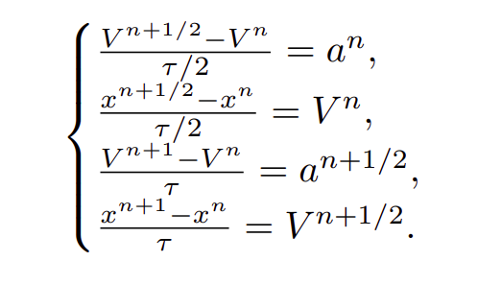

(1)

Получаем систему уравнений, которая разрешима, если на каждом шаге будет задано ускорение.

При построении данной модели за основу берется наблюдение, что ускорение едущей сзади машины зависит от расстояния до машины, которая едет впереди. Формула для ускорения будет выглядеть так:

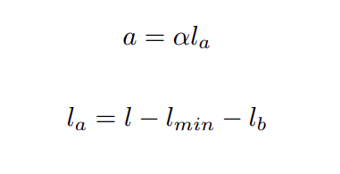

Здесь альфа — коэффициент ускорения, l — расстояние между машинами, l_min — минимальная дистанция, которую водители держат между автомобилями, l_b — граничное расстояние, которое определяет, когда именно ускорение становится отрицательным (начинается торможение). Как видно, данная формула подходит для описания принципа «большое расстояние между машинами — задний автомобиль разгоняется, маленькое расстояние — задний автомобиль замедляется».

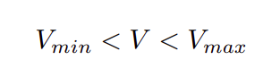 Введем дополнительно ограничения на максимальную и минимальную скорость автомобиля, которые сделают модель более реалистичной:

Теперь, когда задано ускорение и введены ограничения скорости, можно решить систему (1) программно.

# Программная реализация

Мною было решено реализовывать движение машин по окружности. Такое решение было принято исходя из необходимости наглядного представления закономерностей, которые могут возникнуть, но сложно наблюдаться визуально из-за ограничения размеров экрана, а так же потому, что круговое движение достаточно часто наблюдалось и на практике (должны образовываться заторы волнового вида).

Алгоритм был реализован на языке программирования Python с использованием библиотеки tkinter для визуализации движения.

В итоге, можем наблюдать картину, как на рисунках далее; на них представлены разные запуски программы:

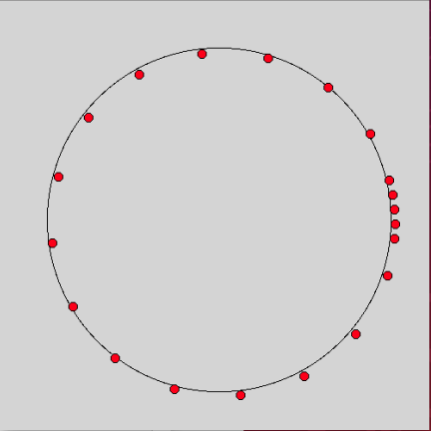

Рис. 1: Результаты моделирования однополосного движения(1)

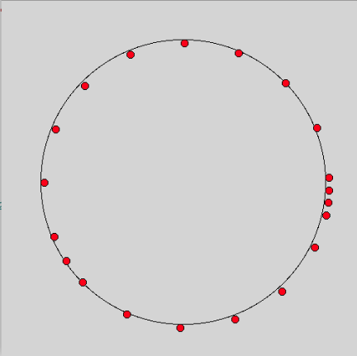

Рис. 2: Результаты моделирования однополосного движения(2)

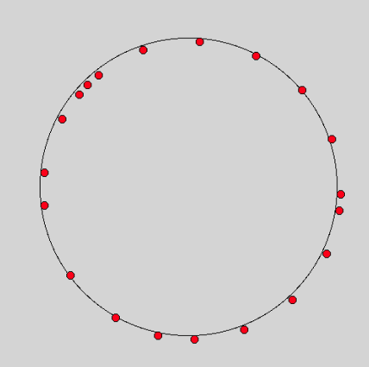

Рис. 3: Результаты моделирования однополосного движения(3)

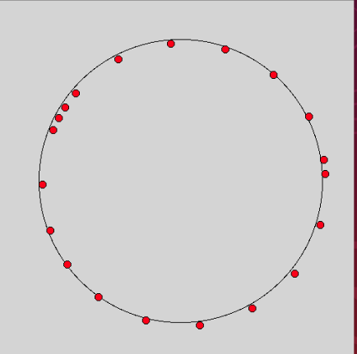

Рис. 4: Результаты моделирования однополосного движения(4)

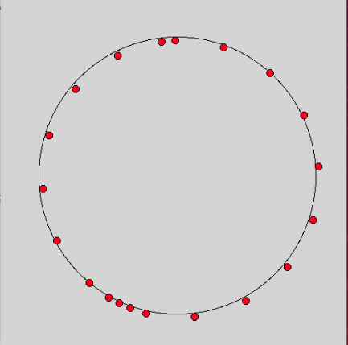

Рис. 5: Результаты моделирования однополосного движения(5)

В результате наблюдения за получившейся моделью мы можем увидеть, что на полосе движения образуются кластеры из машин. Так как эти данные совпадают с реальными наблюдениями движения машин по кругу, мы можем сделать вывод о том, что данная модель достаточно хорошо описывает автомобильный поток

# Реализация двухполосного движения

Следующей задачей становится реализация одностороннего двухполосного движения с обгоном.

Для реализации двухполосного движения примем за основу предположение, что машина перестраивается в другую полосу в том случае, если расстояние до следующего автомобиля становится меньше определенного значения (примем его за трехкратную длину корпуса машины), и в соседней полосе существует пустой промежуток достаточных размеров. Остальная логика движения остается такой же, как и в случае одностороннего движения. В результате трех различных запусков программы получается такая картина:

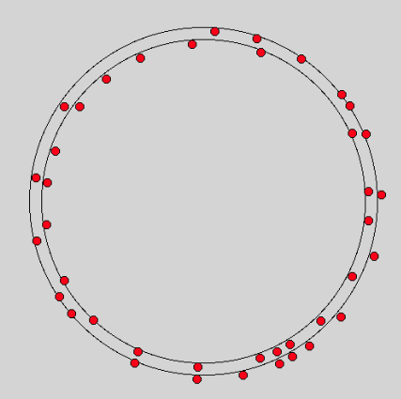

Рис. 6: Результаты моделирования двухполосного движения(1)

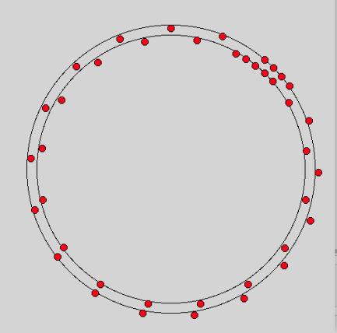

Рис. 7: Результаты моделирования двухполосного движения(2)

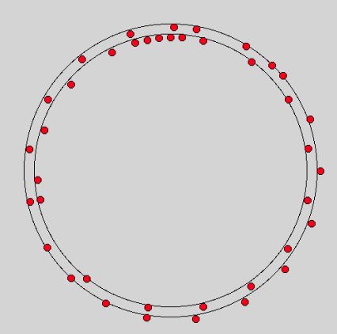

Рис.8: Результаты моделирования двухполосного движения(3)

Как мы наблюдаем, в случае двухполосного одностороннего движения с обгоном, так же образуются явно различимые кластеры. Из этого можно сделать предположение, что однополосное и двухполосное движение не имеют больших различий при исследовании характеристик дорожного движения.

# Итог

В результате была получена рабочая модель двухполосного дорожного движения, которую можно в дальнейшем использовать для нахождения и изучения причин и корреляционных зависимостей возникновения пробок.

В дальнейшем планируется развить данную модель в следующие стороны:

- добавление ответвлений от основной дороги, как входящих в нее, так и выходящих из нее.

- увеличение количества полос дороги

- добавление возможности объехать «пробку» по «обочине». Это может стать инструментом для решения задачи из области теории игр – сколько времени выигрывает объехавший пробку по сравнению с проигрышем всей пробки.

- внесение в формулу скорости машин влияния малых случайных величин и исследование изменения поведения потока при этом

При помощи данной модели планируется исследовать влияние на поведение потока и наличие пробок таких факторов, как:

- средняя скорость потока

- средние значения $V_{i}-V_{i+1}$, где $V_{i}$– скорость *i*-й машины

- средние значения $V_{i}/V_{i+1}$, где $V_{i}$– скорость *i*-й машины

- максимальная скорость машин

- изначальное распределение скоростей

- изначальное распределение машин на трассе

- количество полос на трассе

# Используемая литература

1. Теория и моделирование транспортных потоков и систем. П.Н. Малюгин.
2. Учебное пособие Моделирование дорожного движения. В.В. Зырянов.
3. Введение в математическое моделирование транспортных потоков. А. В. Гасников
4. Автомобильные перевозки и организация дорожного движения: Справочник. Пер. с англ. /В.У. Рэнкин, П. Клафи, С. Халберт и др.
5. Теория транспортных потоков в проектировании дорог и организации движения. Сильянов В.В.